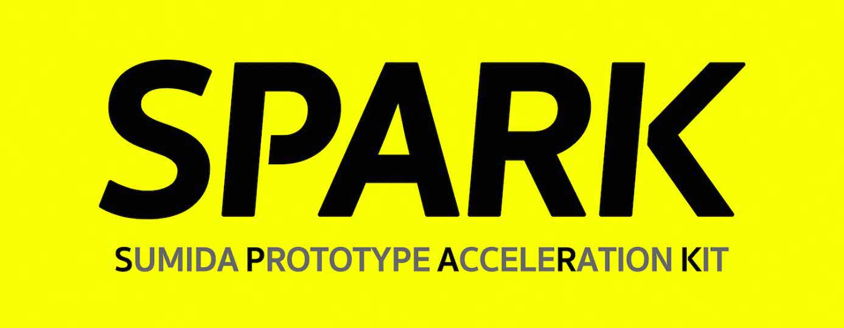

墨田区産業共創施設

SUMIDA INNOVATION CORE

アクセラレーションプログラム  
　応募要領

2025年7月

墨田区産業共創施設運営事業者  
デロイト トーマツ コンサルティング合同会社

**目次**

1. 本プログラムの目的 3

2. 参加資格 5

3. プログラムの概要 7

（１） 「SPARK」の由来 7

（２） 概要 7

（３） プログラムスケジュール 8

（４） 支援体制 8

（５） 主な支援・提供内容 9

4. 応募・審査 15

（１） 応募方法 15

（２） 応募スケジュール 16

（３） 審査プロセス 17

（４） 評価の視点 17

5. 本事業の問い合わせ先 18

# 本プログラムの目的

墨田区における産業振興施策の新たな取組として、 スタートアップ（創業初期）及び区内ものづくり企業（区内に事業所を持つ製造業）の支援を軸とした区内産業活性化のための拠点「墨田区産業共創施設」が令和5年10月に開設しました。　本施設は「地域ネットワークを活用した”価値共創・交流・発信”拠点」をコンセプトに、スタートアップ及び区内ものづくり企業をメインターゲットとしています。

お互いのつながりが強い地域ネットワークを有している「ものづくりのまち・すみだ」の特性を生かして、イノベーション（技術革新）を通して、人々の生活や社会の課題解決を目指します。スタートアップと区内ものづくり企業が共創によって、ともに成長・持続的に発展し、墨田区の将来を見据えた産業集積のアップデートに資するための施設です。

墨田区産業共創施設（SUMIDA INNOVATION CORE）のホームページ：

<https://sic-sumida.net/>

本施設では、コアとなる施策として、アクセラレーションプログラム「SPARK」を提供しています。プログラムを通じて、「事業企画力」「共創プラン」「共創パートナー」を獲得できるようスタートアップ及び区内ものづくり企業を支援し、プログラム卒業後の出口戦略として、「墨田区プロトタイプ実証実験支援事業」のエントリーに繋げて、実証実験の芽づくりを行います。本プログラムでは、墨田区で成長のきっかけを掴み、将来のスタープレイヤーとなるスタートアップを生み出すこと、ものづくり企業を中心とした区内事業者の経営基盤強化、体質改善を目指しています。

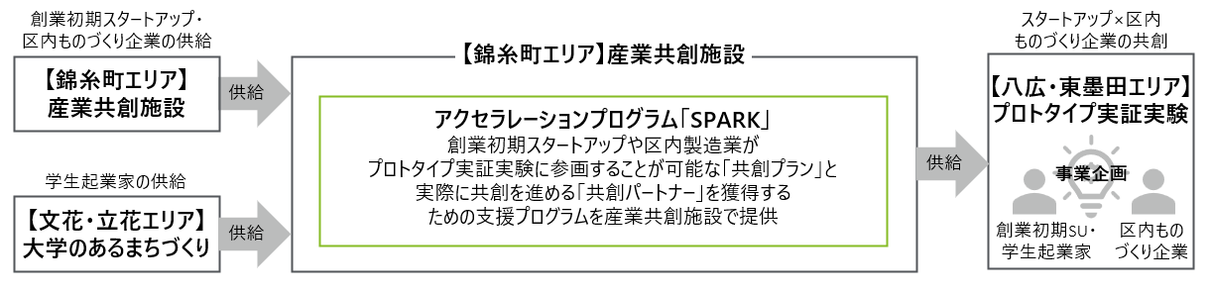

【参考】墨田区プロトタイプ実証実験支援事業

墨田区の「自治体SDGsモデル事業」で示す「産業振興を軸としたプロトタイプ実装都市 ～ものづくりによる『暮らし』のアップデート～」の実現に向けて、スタートアップが有する先端的な技術・サービスや社会的価値観と、区政現場が抱える社会課題やフィールドをマッチングし、社会課題解決に資する実証実験を行うものです。

さらに一部の実証実験では、”ものづくりのまち・すみだ”を担う区内のものづくり企業や、”大学のあるまち・すみだ”を担う区内の大学等と連携したプロトタイプ開発にも取り組みます。

このような「墨田区」×「スタートアップ」×「区内ものづくり企業」「区内大学」によるオープンイノベーションを通じて、社会課題解決型スタートアップの技術・サービスの区内における実証・実装を加速させ、社会課題解決と地域社会・経済の発展につなげることを目的とした事業です。

【墨田区プロトタイプ実証実験支援事業のイメージ】



墨田区プロトタイプ実証実験支援事業の概要（墨田区ホームページ）：

<https://www.city.sumida.lg.jp/sangyo_jigyosya/sangyo/monodukuri_sien/prototype.html>

# 参加資格

「墨田区産業共創施設」のメインターゲットであるスタートアップ、”ものづくりのまち・すみだ”の特性に適したハードウェアスタートアップ、”ものづくりのまち・すみだ”を代表する区内ものづくり企業を対象としています。そのため、「創業初期（プレシード・シード）スタートアップ枠」と「区内ものづくり企業枠」の2つの枠を設けて、各枠で参加資格を設定しています。

【本プログラムの参加資格】

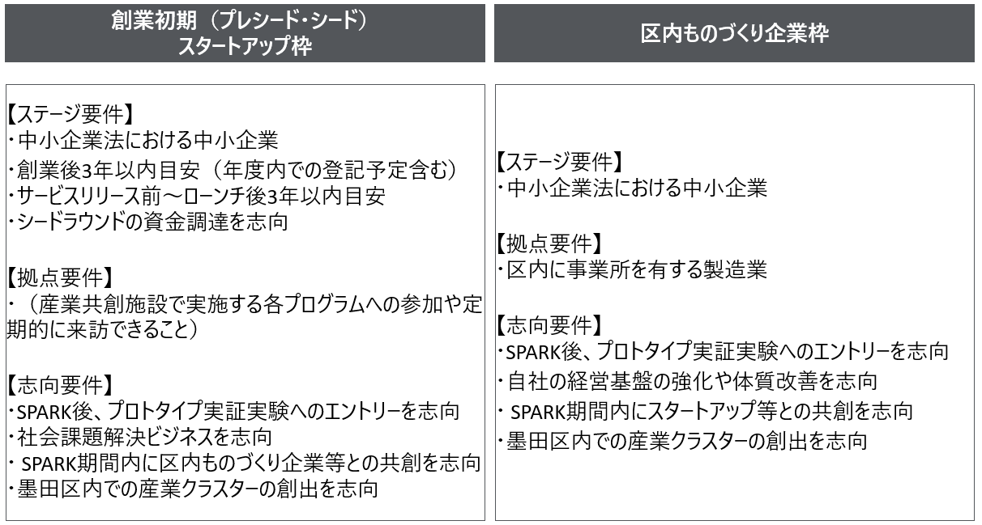

なお、次に該当する場合は、審査対象外とさせていただきますので、ご了承ください。

1. 墨田区暴力団排除条例（平成２４年墨田区条例第３７号）第２条第１号に規定する暴力団である団体又は代表者若しくは団体の構成員が同条第２号に規定する暴力団員若しくは同条第３号に規定する暴力団関係者である者
2. 心身の故障により本プログラムの受講を適正に行うことができない者
3. 破産手続開始の決定を受けて復権を得ない者
4. 代表者が禁錮以上の刑に処せられ、執行終了日又は執行を受けることがなくなった日から２年未満の者
5. 会社法（平成１７年法律第８６号）第４７５条若しくは第６４４条の規定による清算の開始又は破産法（平成１６年法律第７５号）第１８条第１項若しくは第１９条第１項の規定による破産手続開始の申立てがなされている者
6. 会社更生法（平成１４年法律第１５４号）第１７条の規定による更生手続開始の申立て又は民事再生法（平成１１年法律第２２５号）第２１条の規定による再生手続開始の申立てがなされている者
7. 政治活動又は宗教活動を主目的とする団体
8. 応募に際して虚偽の情報を記載し、虚偽の申告を行った者

# プログラムの概要

## 「SPARK」の由来

「SPARK」とは、「SUMIDA PROTOTYPE ACCELERATION KIT」の略称で、創業初期スタートアップと墨田区内の大学生起業家向けのアクセラレーションプログラムです。

創業初期スタートアップが急速に成長する「エネルギーの放出」と、”ものづくりのまち・すみだ”を担う区内ものづくり企業の町工場で発生する「火花」を連想して、「SPARK」としました。スタートアップの成長に繋がる道具・部品となるプログラム群（＝キット）を提供いたします。



## 概要

「研修・ワークショップ」「共創プラン構築・マッチング支援」「メンタリング」を中心とした約5か月間の伴走支援型プログラムです。「墨田区プロトタイプ実証実験支援事業」のエントリーに繋げることも見据えて、社会課題ビジネスや区内ものづくり企業等との共創に繋がるプランの作成や共創パートナーとのマッチングを支援し、スタートアップ・区内ものづくり企業の成長を促進します。

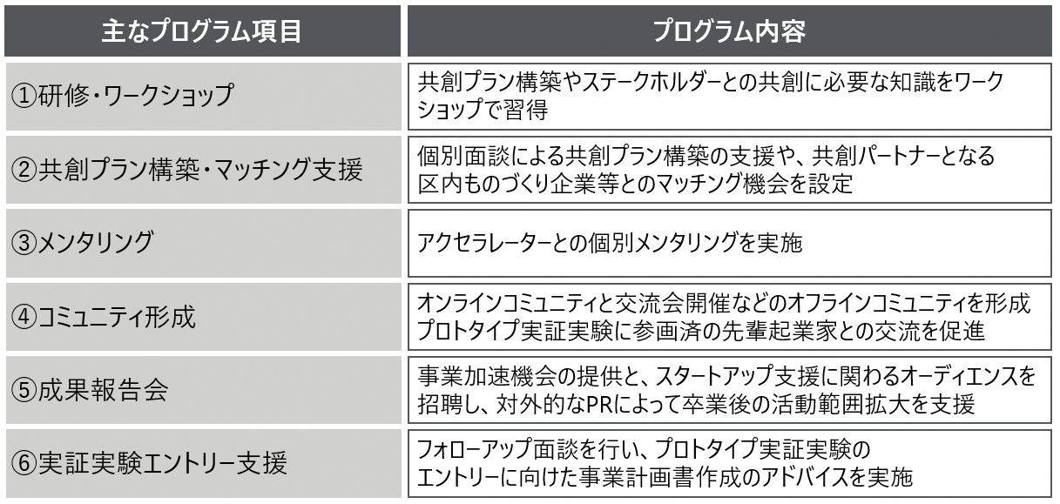

## プログラムスケジュール

10月～2月までの間、隔週～月次のプログラムを3タームに分けて実施する予定です。約5か月間のプログラムの集大成として、2月に成果報告会を開催します。

【プログラムスケジュールのイメージ※】

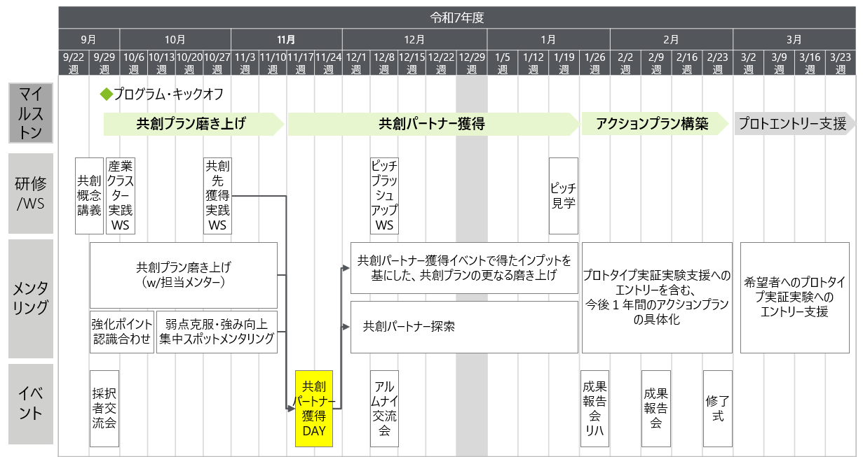

※本スケジュールはイメージのため、変更となる場合がございます。

## 支援体制

プログラム受講者に対して、アクセラレーターによる伴走支援を実施します。

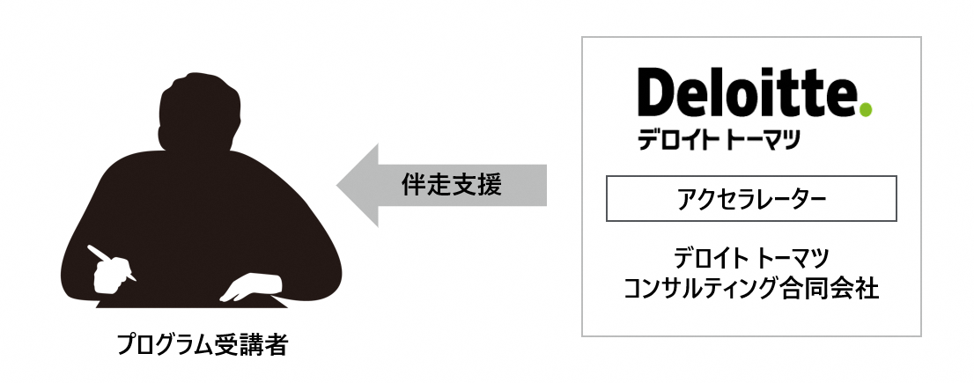

## 主な支援・提供内容

「研修・ワークショップ」「共創プラン構築・マッチング支援」「メンタリング」を中心に支援を実施します。

* 研修・ワークショップ

共創プラン構築やステークホルダーとの共創に必要な知識の習得をワークショップ形式で支援します。

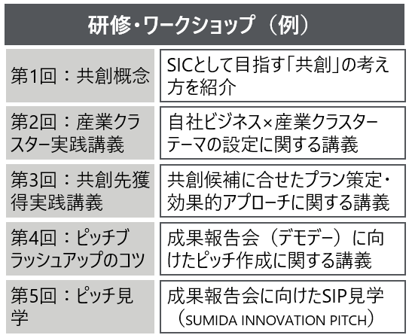

※本図はイメージのため、変更となる場合がございます。

* メンタリング（定常 / 集中）

定常メンタリング：2週間に1回程度、受講者との個別面談（メンタリング）を通じて、共創プラン構築や共創パートナーとのマッチングを支援します。

集中メンタリング：定常的なメンタリングに加え、希望する特定領域に関する専門家とのメンタリング機会を提供します。

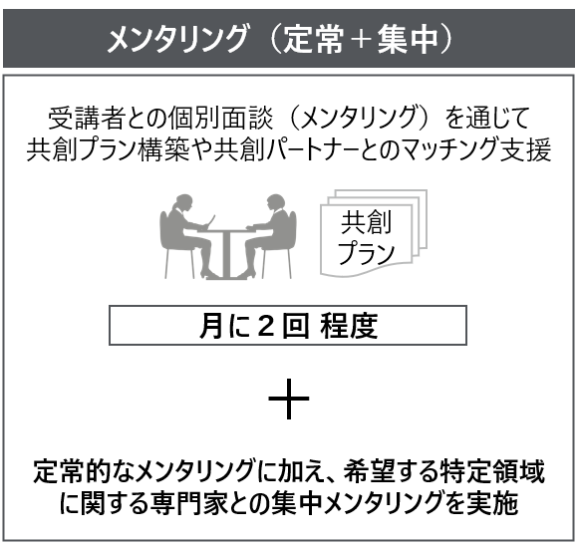

* 共創パートナー獲得DAY

共創先候補を招待し、共創プラン及び共創打診シナリオを活用して、継続的に協議可能な共創候補獲得の場を提供します。

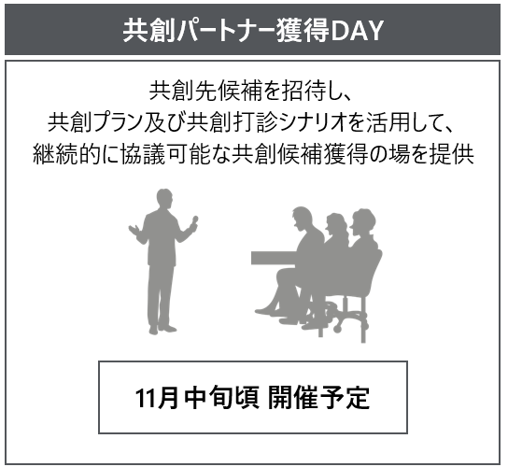

* コミュニティ形成

オンラインコミュニティと交流会開催などのオフラインコミュニティを形成し、受講者同士・過去にSPARK・墨田区プロトタイプ実証実験支援事業に参加しているアルムナイメンバーとの関係性構築を支援します。

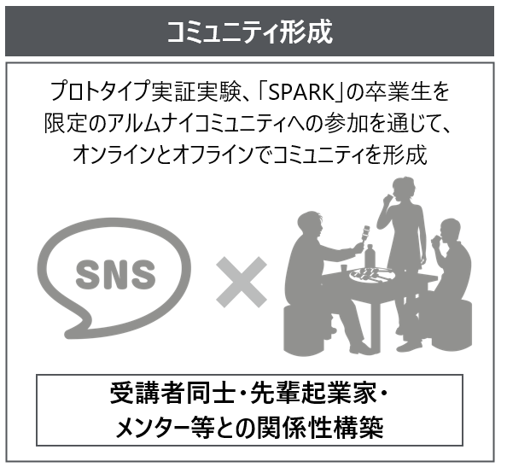

* 成果報告会（デモデー）

事業加速機会の提供と、スタートアップ支援に関わるオーディエンス（例：メディア・区内ものづくり企業・行政現場・大学・金融機関・投資家など）を招聘し、対外的なPRによって卒業後の活動範囲拡大を支援します。

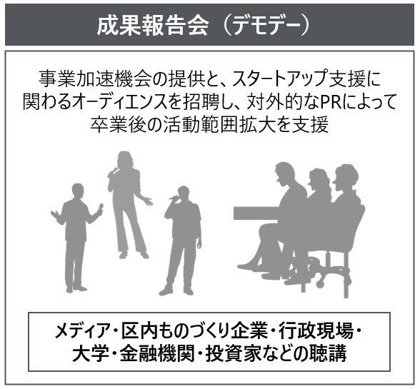

* プロトタイプ実証実験エントリー支援

デモデー後、受講者とフォローアップ面談を行い、プロトタイプ実証実験を想定した事業計画書の作成内容についてアドバイスを行い、プロトタイプ実証実験の採択に向けて支援します。

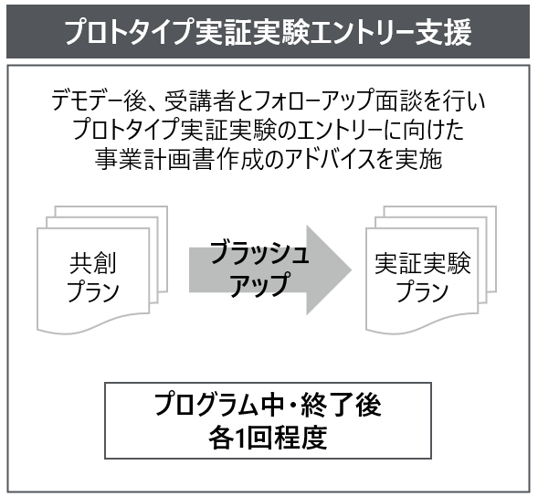

# 応募・審査

## 応募方法

次の表に掲げる提出書類等をホームページ下部（[https://sic-sumida.net/#anchor05](https://secure-web.cisco.com/1JBkQ41APZGTesO81x8j5e0g0zWGXwKelQHiD0_vvaY7zBSai0_X7XUcC6RiS6owj5dDDYQ_Uq_w3MTmQ7sV0xwDo9ylkiqL98eoPcUDsQHXaL3YHYS1C_vNyfQ_GtKzPtGQBbKNF0Z0wT9wVXEc1ceSP3ykTIeDCKMywNjAUCklHJVH12zIYOxmJlgBeFpDij6Yz7oaWfNSlBBP3-LGUnv_4a-89b-VfniQ84P32Bdk3g_FupaUY300Y81ZSQP_IMwcLQCTQX_Qmlc3ah4C7n4wbgbJOS3cttKaOLLME_A0RIrxgb56buLZ8w5MxKtMm/https%3A%2F%2Fsic-sumida.net%2F%23anchor05)）からダウンロードし、期日までに下記の提出先まで電子メールにて提出してください。

＜ホームページ掲載箇所＞

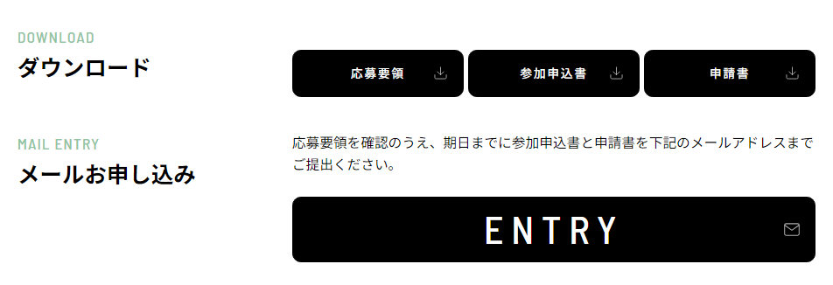

＜提出書類等＞

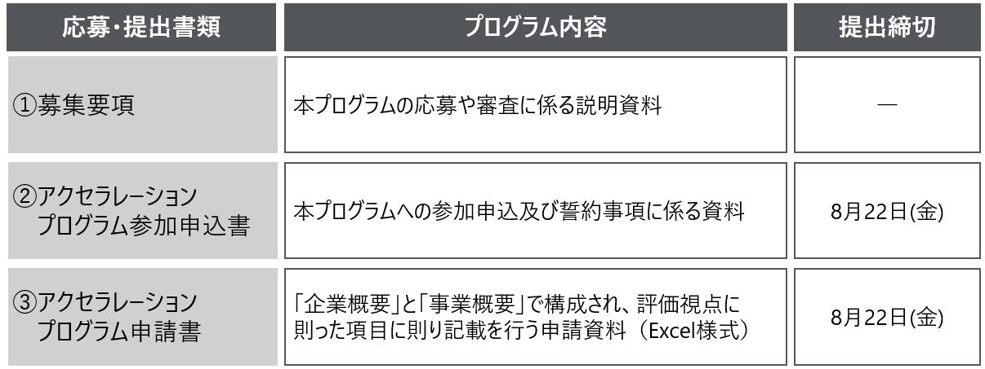

【提出先】

墨田区産業共創施設運営事業者

デロイト トーマツ コンサルティング合同会社

メールアドレス：[innovation-sumida@tohmatsu.co.jp](mailto:innovation-sumida@tohmatsu.co.jp)

## 応募スケジュール

8月22日に応募書類の提出を締め切り、８月～９月に書類・面談審査を実施し、9月中旬にプログラム受講者を決定する予定です。

【応募スケジュール（予定）】

* 応募開始：2025年7月9日(水)
* 参加申込書提出締切：2025年8月22日(金)
* 申請書提出締切：2025年8月22日(金)
* 面談審査完了※・プログラム受講者決定：2025年9月19日(金)

※申込多数時は、書類審査を一次審査とし、面談審査を行う申込者の絞り込みを行う場合がございますので、ご了承ください。

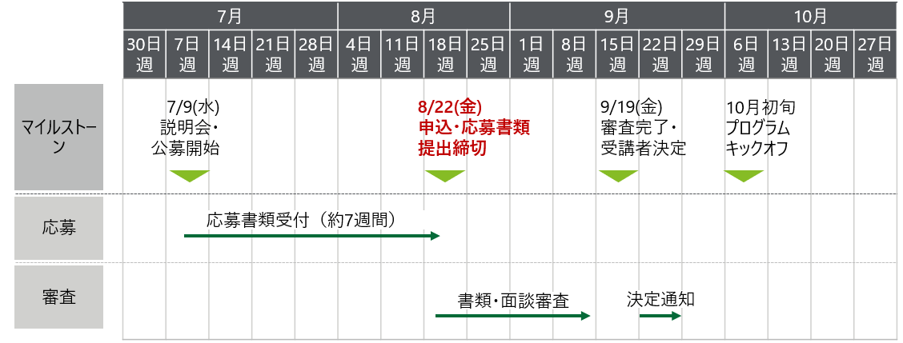

## 審査プロセス 　本施設のコンセプトに則した評価の視点に則り、「書類審査」「面談審査」を経て、計5者のプログラム受講者を決定します。

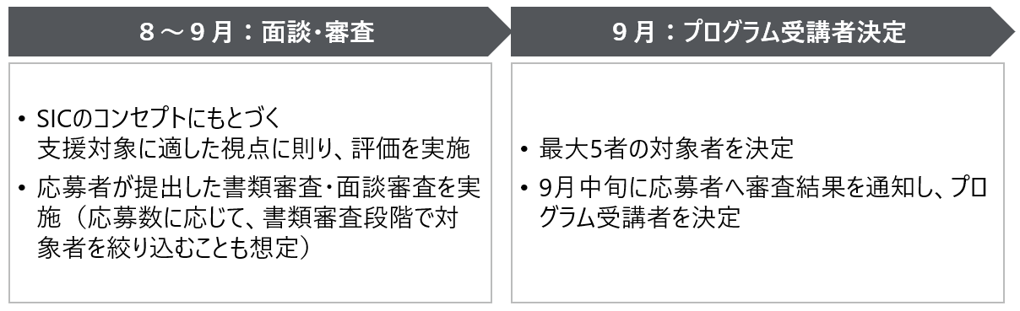

## 評価の視点 　本施設のコンセプトに則り、次の6つの視点で評価を行います。

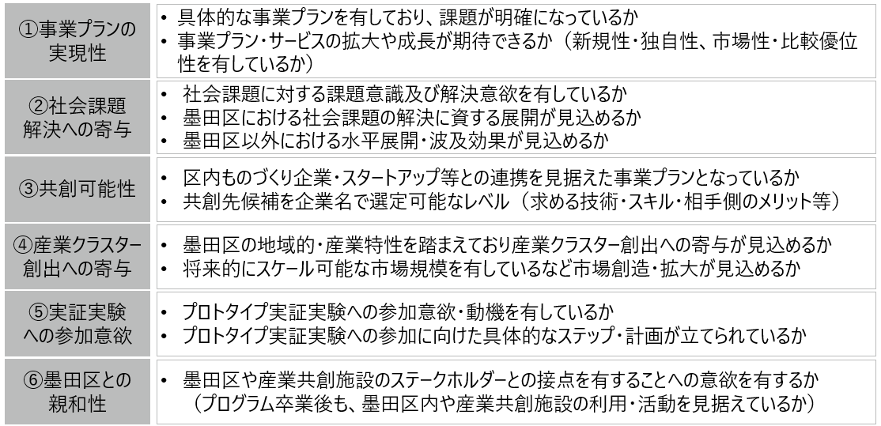

# 本事業の問い合わせ先

墨田区産業共創施設運営事業者

デロイト トーマツ コンサルティング合同会社

メールアドレス：[innovation-sumida@tohmatsu.co.jp](mailto:innovation-sumida@tohmatsu.co.jp)

【運営事業者の企業情報】

|  |  |
| --- | --- |
| 社　名 | デロイト トーマツ コンサルティング合同会社  （英文表記　Deloitte Tohmatsu Consulting LLC） |
| 設立 | 1993年4月 |
| 資本金 | 500百万円 |
| 本社  所在地 | 東京都千代田区丸の内3-2-3　丸の内二重橋ビルディング |
| 事業内容 | さまざまな業界・業種ごとの専門的知識とプロジェクト経験をもつインダストリーサービスと、組織、機能、目的に対応し、特有の課題を解決するコンピテンシーサービスの2つの軸のプロフェッショナルがチームを組み、コンサルティングサービスを展開しております。また、グローバルに事業展開するクライアントをサポートする体制を有しています。 |
| URL | <https://www2.deloitte.com/jp/ja/pages/about-deloitte/articles/dtc/dtc.html> |

以上